בס"ד פורים התשע"ד

הוא לימון והיא לימונדה
תשובון תמצאו באתר בקישור:

http://www.tora.co.il/shiurim/chagim/purim/hu_ihi_purim_74.doc
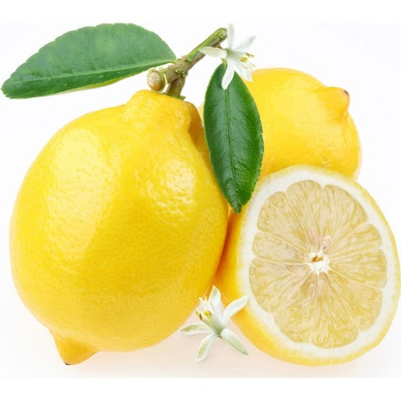
לכבוד פורים שאלון היתולי מיוחד
עזרא מרום
1. הוא: מארבעת המינים היא: בת אביחיל
2. הוא: מאכל אבותינו במדבר היא: מצוה לשלוח בפורים
3. הוא: פרגוד,וילון היא: מכסה את הפנים
4. הוא: צבאנו היא: היתה בעיר שושן
5. הוא: החודש השישי היא: מעיל
6. הוא: בירת אחשורוש היא: בין החוחים
7. הוא: ההיפך מעונש היא: נעל הסוס
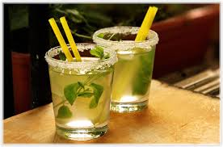
8. הוא: שכור היא: מלכה סרבנית
9. הוא: מנשיאי מדינת ישראל היא: אישה מרשעת
10. הוא: מזלו דגים היא: סוג של מתכת
11. הוא: קשורה לשתיה היא: נקראת בפורים
12. הוא: אותו הפיל המן היא: ביון
13. הוא: מתנקש במלך היא : נמל תעופה בארצנו
14. הוא: פסולת החיטה היא: התנזרות מאכילה
15. הוא: סמל למלכות היא: נמצאת בראש פרק
16. הוא אביזר פורימי היא: מאד קולנית
17. הוא: מת במים היא: ביד המלך
18. הוא: מסיבה היא: מקום גידול הצמחים
19. הוא : אגודה של פרחים היא: אשת הרשע
20. הוא: עליו נתלה הצורר היא: עוזרת לאדם להחליט
21. הוא: עני ואביון היא: מירשעת
22. הוא: בו קוצרים היא: אותה קוראים בפורים
23. הוא- הפסקת שתייה ממכרת, היא קשורה לפורים ולעצמאות
24. הוא- התנזרות מאכילה, היא- פסולת החיטה
25. הוא שמח, היא קול הסוס

תשובות:
1. הדס, הדסה.
2. מן, מנה
3. מסך, מסכה
4. צה"ל, צהלה
5. אדר, אדרת
6. שושן, שושנה
7. פרס, פרסה
8. שתוי, ושתי
9. שז"ר, זרש
10. אדר, אדרת
11.מגילה, לגימה
12. גורל, ריגול
13. בגתן, נתבג
14. מוץ, צום
15. כתר, כותרת
16. רעשן, רעשנית
17. טבע, טבעת
18. משתה, משתלה
19.זר, זרש
20. עץ, עצה
21. רש, זרש
22. מגל, מגילה
23. גמילה מגילה
24. צום מוץ
25. צהל צהלה

